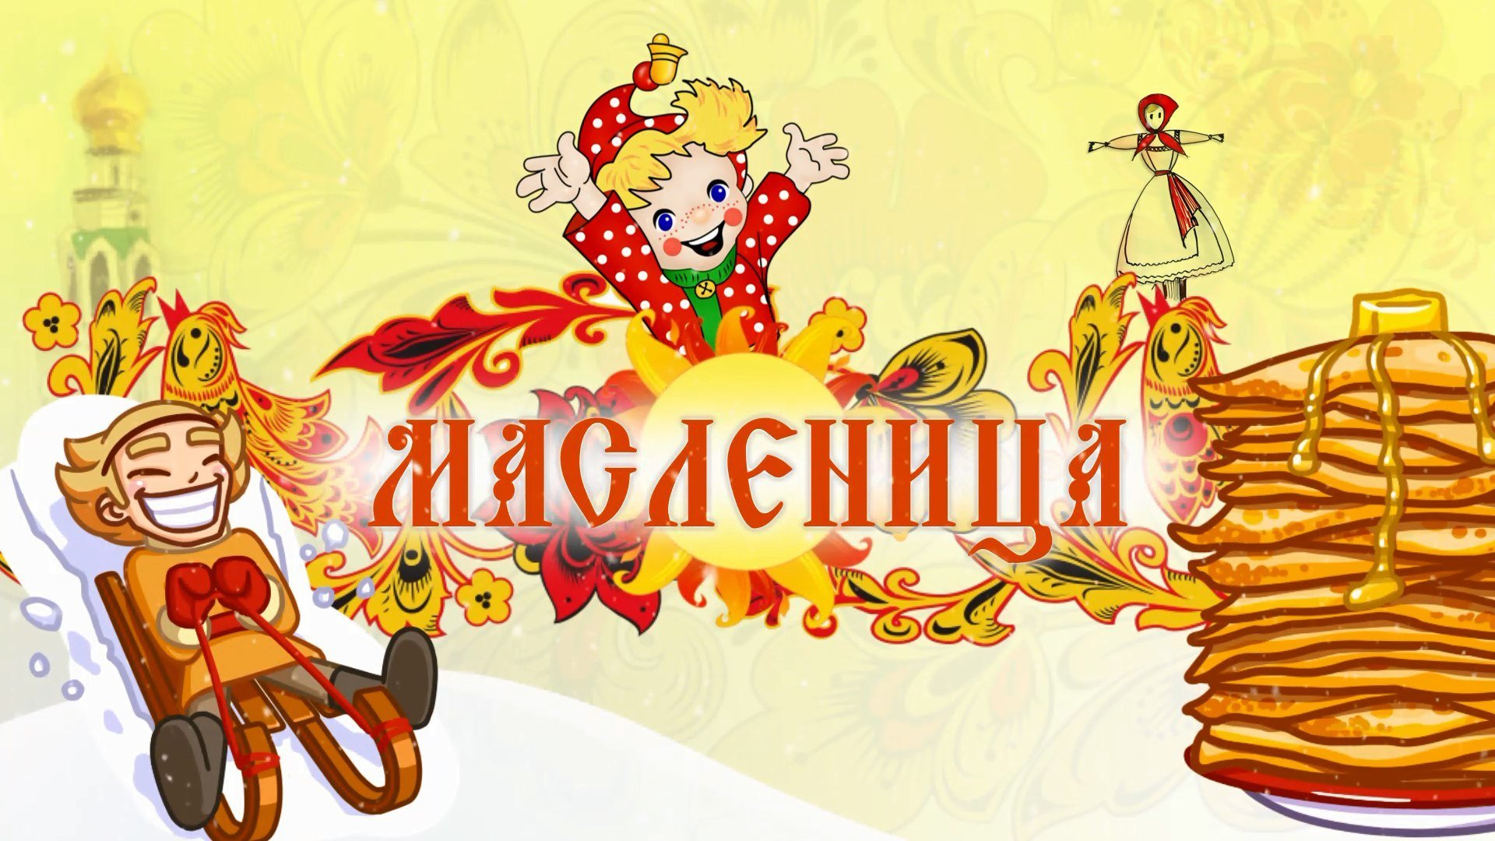«Гуляй, Масленица!»
Воспитатель: Иванова А.В.
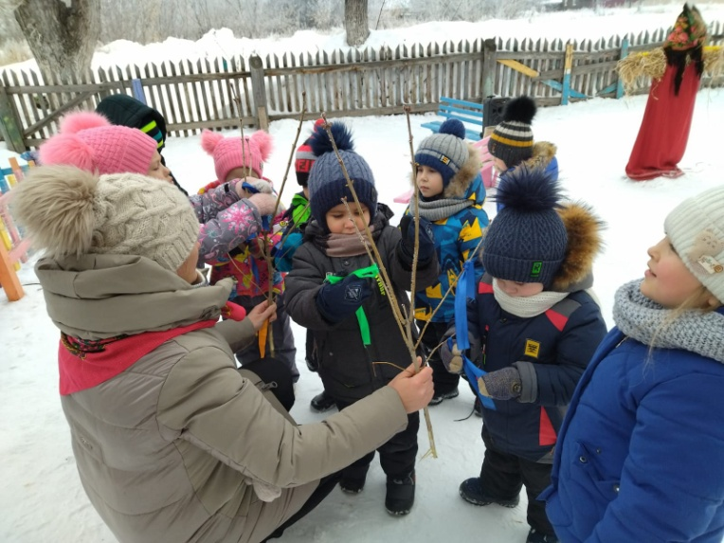
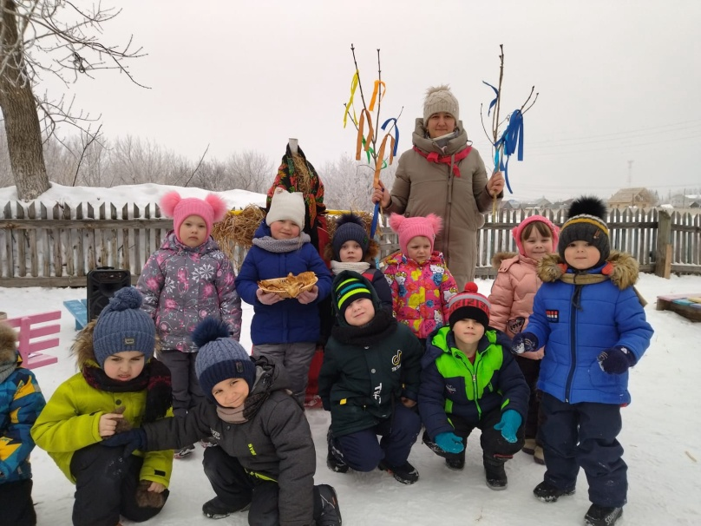
5марта в средней группе прошло развлечение «Гуляй, Масленица!». Это развлечение ежегодно проводится, и стало уже традиционным и любимым для детей. Вот и в этом году дети стали участниками проводов Масленицы.
Наш праздник был пропитан народным колоритом: русские народные мелодии, пляски и хороводы, игры и забавы. Повсюду царила атмосфера радости и веселья. Весёлым и задорным праздником зиму проводили! Будем ждать весну!!!
